**نام شرکت : .............................**

**برنامه بازاریابی**

**از تاریخ:** ................. **تا تاریخ:** .................

**1: وضعیت اجرایی:**

**نام شرکت:** شرکت داروسازی الف

**خلاصه اجرایی:** این واحد با همکاری و هماهنگی بخش فرمولاسیون و تحقیقات کاربردی ضمن فرموله نمودن داروهای جدید نسبت به اصلاح و بهینه نمودن فرمولاسیون داروهای در دست تولید نیز اقدام مینماید. لذا بازنگری و اصلاح فرمولاسیون و پایداری مواد اولیه و داروهای ساخته شده همواره در دستور کار واحد کنترل کیفی این شرکت قرار دارد. شرکت الف به موازات ایفای نقش خود در جهت تامین داروهای مورد نیاز داخل کشور گام های موثری در جهت ثبت و صادرات داروهای خود به کشورهای مختلف برداشته و در راستای دستیابی به اهداف بلند مدت صادراتی خود با همکاری شرکتهای داخلی و خارجی اقدام به سرمایه گذاری و احداث یک واحد تولید داروهای انسانی در جمهوری آذربایجان تحت عنوان شرکت آذرفارم نموده است که محصولات این شرکت همراه با محصولات الف از سال ۲۰۰۰ میلادی وارد بازار دارویی جمهوری آذربایجان و جمهوری‌های آسیای میانه، افغانستان، ترکمنستان، ارمنستان و … گردیده است.

**2: بیانیه ماموریت:**

ماموریت ما، تحقیق، توسعه و تولید بهترین محصولات دارویی برای آحاد جامعه ایرانی است و در این راه افق‌ها را چنان دور می‌بینیم که هرگز آرام نمی‌گیریم و این ماموریت را با تمام توان خود و به شکلی پیوسته انجام خواهیم داد.

**3: چشم انداز:**

رتبه اول دارویی در خاورمیانه

**4: ارزش ها:**

* - کیفیت
* - مسوولیت‌پذیری
* - احترام به همه مردم به ویژه مشتریان شرکت
* - راهبری مطلوب سازمان
* - کارگروهی.
* صداقت

**5: عوامل کلیدی موفقیت:**

* سرمایه
* پول
* نیروی انسانی متخصص
* بازاریابی قوی
* داشتن تحقیق و توسعه قوی

**6: تحلیل SWOT:**

| **نقاط قوت** |
| --- |
| زیر ساخت مناسب |
| تجربه بین المللی |
| کیفیت خوب دارو |
| نیروی انسانی |
| محدود محصولات متنوع |
| **نقاط ضعف** | |
| نرخ کارایی پایین | |
| نرخ بهره وری پایین | |
| وابستگی به بازار بین المللی | |
| سرمایه گذاری پایین در توسعه | |
| عقب ماندگی تکنولوژیکی | |

| **فرصت‌ها** | |
| --- | --- |
| بازار داخلی بزرگ | |
| نزدیکی به کشورهای همسایه | |
| قیمت رقابتی | |
| سیستم جدید بهداشتی | |
| توانایی همکاری با بازیگران بین المللی دارو | |
| **تهدیدها** |
| تحریم |
| قاچاق دارو |
| نرخ بهره بالا |
| افزایش تعداد دارو خانه |
| علاقه مردم به دارو خارجی تا ایراتی |

**7: ارزیابی عوامل داخلی (IFE):**

**نقاط قوت (IFE)**

| **عنوان** | **وزن** | **امتیاز** | **وزن×امتیاز** |
| --- | --- | --- | --- |
| زیر ساخت مناسب | 3.00 | 3.00 | 9.00 |
| تجربه بین المللی | 3.00 | 3.00 | 9.00 |
| کیفیت خوب دارو | 3.00 | 3.00 | 9.00 |
| نیروی انسانی | 3.00 | 3.00 | 9.00 |
| محدود محصولات متنوع | 3.00 | 3.00 | 9.00 |
| **جمع وزن:** | | | **15.00** |
| **جمع امتیاز وزنی:** | | | **45.00** |

**نقاط ضعف (IFE)**

| **عنوان** | | | **وزن** | **امتیاز** | **وزن×امتیاز** | |
| --- | --- | --- | --- | --- | --- | --- |
| نرخ کارایی پایین | | | 3.00 | 3.00 | 9.00 | |
| نرخ بهره وری پایین | | | 3.00 | 3.00 | 9.00 | |
| وابستگی به بازار بین المللی | | | 3.00 | 3.00 | 9.00 | |
| سرمایه گذاری پایین در توسعه | | | 3.00 | 3.00 | 9.00 | |
| عقب ماندگی تکنولوژیکی | | | 73.00 | 3.00 | 219.00 | |
| **جمع وزن:** | | | | | **85.00** | |
| **جمع امتیاز وزنی:** | | | | | **255.00** | |
| **جمع کل وزن IFE:** | **100.00** | **جمع کل امتیاز وزنی IFE:** | | | | **300.00** | |

**توضیحات ماتریس ارزیابی عوامل داخلی (IFE) :**

نمره بیشتر از 255 یغنی قوت بر ضعف های شرکت برتری دارد

**8: ارزیابی عوامل خارجی (EFE):**

**فرصت‌ها (EFE)**

| **عنوان** | **وزن** | **امتیاز** | **وزن×امتیاز** |
| --- | --- | --- | --- |
| بازار داخلی بزرگ | 3.00 | 4.00 | 12.00 |
| نزدیکی به کشورهای همسایه | 4.00 | 4.00 | 16.00 |
| قیمت رقابتی | 4.00 | 4.00 | 16.00 |
| سیستم جدید بهداشتی | 4.00 | 4.00 | 16.00 |
| توانایی همکاری با بازیگران بین المللی دارو | 4.00 | 4.00 | 16.00 |
| **جمع وزن:** | | | **19.00** |
| **جمع امتیاز وزنی:** | | | **76.00** |

**تهدیدات (EFE)**

| **عنوان** | | | **وزن** | **امتیاز** | **وزن×امتیاز** | |
| --- | --- | --- | --- | --- | --- | --- |
| تحریم | | | 4.00 | 1.00 | 4.00 | |
| قاچاق دارو | | | 4.00 | 1.00 | 4.00 | |
| نرخ بهره بالا | | | 4.00 | 1.00 | 4.00 | |
| افزایش تعداد دارو خانه | | | 4.00 | 1.00 | 4.00 | |
| علاقه مردم به دارو خارجی تا ایراتی | | | 84.00 | 1.00 | 84.00 | |
| **جمع وزن:** | | | | | **100.00** | |
| **جمع امتیاز وزنی:** | | | | | **100.00** | |
| **جمع کل وزن EFE:** | **119.00** | **جمع کل امتیاز وزنی EFE:** | | | | **176.00** | |

**توضیحات ماتریس ارزیابی عوامل خارجی (EFE) :**

نمره کمتر از 250 یعنی تهدیدات بر فرصت ها برتری دارد

**9: موقعیت استراتژیک در ماتریس IFE/EFE:**

تحلیل IFE/EFE ثبت نشده است.

**10: ماتریس رقابت:**

| **ردیف** | **عامل موفقیت** | **ضریب وزنی** | **کاله** | | **میهن** | |
| --- | --- | --- | --- | --- | --- | --- |
| **امتیاز وزنی (1-4)** | **نمره نهایی** | **امتیاز وزنی (1-4)** | **نمره نهایی** |
| 1 | سرمایه | 2.00 | 4 | 8.00 | 3 | 6.00 |
| 2 | پول | 2.00 | 4 | 8.00 | 3 | 6.00 |
| 3 | نیروی انسانی متخصص | 2.00 | 4 | 8.00 | 3 | 6.00 |
| 4 | بازاریابی قوی | 2.00 | 4 | 8.00 | 3 | 6.00 |
| 5 | داشتن تحقیق و توسعه قوی | 92.00 | 4 | 368.00 | 3 | 276.00 |
| جمع کل | | 100.00 | 400.00 | | 300.00 | |

**توضیحات درباره ماتریس رقابت:**

شرکت میهن نسبت به شرکت کاله برتری دارد

**11: ماتریس آنسوف:**

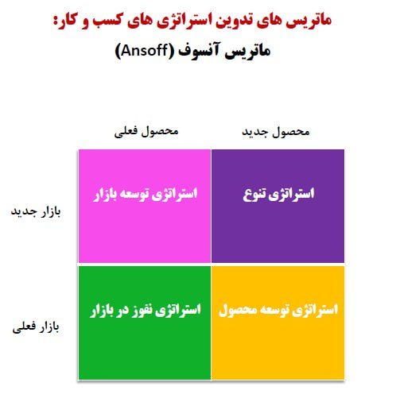

**توضیحات درباره ماتریس آنسوف:**

محصول هموگلوبین در بخش استراتژی تنوع است

**12: ماتریس BCG:**

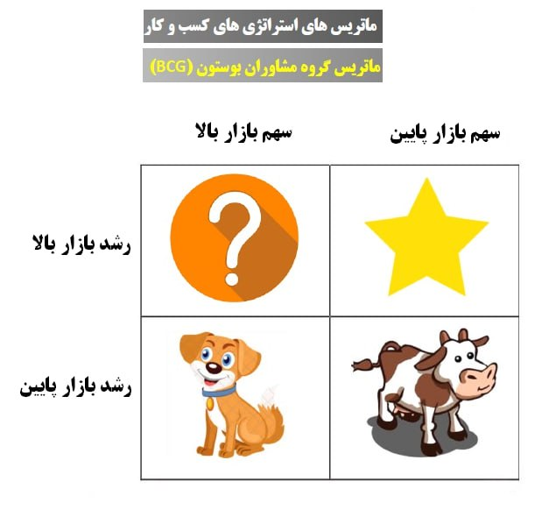

توضیحات درباره ماتریس :BCG

محصول دمورتین در مرحله ستاره است

**13: مدل 7P بازاریابی:**

**محصول**

محصول خوب است

**قیمت**

قیمت پایین ترین است

**ترفیع**

3 تا میدیم پول یکی میگیریم

**توزیع**

توزیع مویرگی است

**بسته‌بندی**

بسته بندی اسپانیایی است

**جایگاه‌یابی**

جزو 3 برند اول بازاریم

**کارکنان**

کارکنان فروش خوبی داریم

**14: اهداف کلان:**

**کیفی:** به رضایت 90 درصدی مشتریان در سال 1410 می رسیم

**کمی:** به سهم 90 درصدی بازار در سال 1410 می رسیم

**15: اهداف خرد:**

**کیفی:** به رضایت 20 درصدی مشتریان در سال 1405 می رسیم

**کمی:** به سهم بازار 20 درصدی در سال 1405 می رسیم

**16: اقدامات اجرایی:**

* زدن بیلبورد در نمایشگاه
* زدن بیلبورد اتوبان
* زدن بنر در اموزشگاه
* استخدام 5 ویزیتور
* تبلیغ تلویزیونی

**17: بودجه‌­بندی اقدامات اجرایی:**

| **اقدام اجرایی** | **بودجه (ریال)** |
| --- | --- |
| زدن بیلبورد در نمایشگاه | 230,000,000 |
| زدن بیلبورد اتوبان | 34,000,000,000,000 |
| زدن بنر در اموزشگاه | 6,700,000,000,000 |
| استخدام 5 ویزیتور | 6,570,000,000,000,000 |
| تبلیغ تلویزیونی | 87,654,444,444,444,442,624 |
| **مجموع کل بودجه** | **87,661,055,144,674,443,264** |

**18: توضیحات کلی:**

برنامه بازاریای توضیحات در مورد سهم بازار،رقبا و...دارد

[www.gostareshgar.com](https://gostareshgar.com)

..........................................................................................................................................................................

           نرم افزار بازاریابی گسترشگر



**گسترشگر اولین و تنها نرم افزار بازاریابی ایران با قابلیت های زیر :**

**1-تهیه برنامه بازاریابیMarketing Plan**

**2-تهیه اندازه بازار محصولات و خدمات**

**3-تهیه بودجه بازاریابی**

**4-تهیه پیش بینی فروش**

**5-تهیه گزارشات Market Segmentation**

**جهت تهیه به سایت www.gostareshgar.com و یا شماره واتساپ 09022502595 پیام دهید**